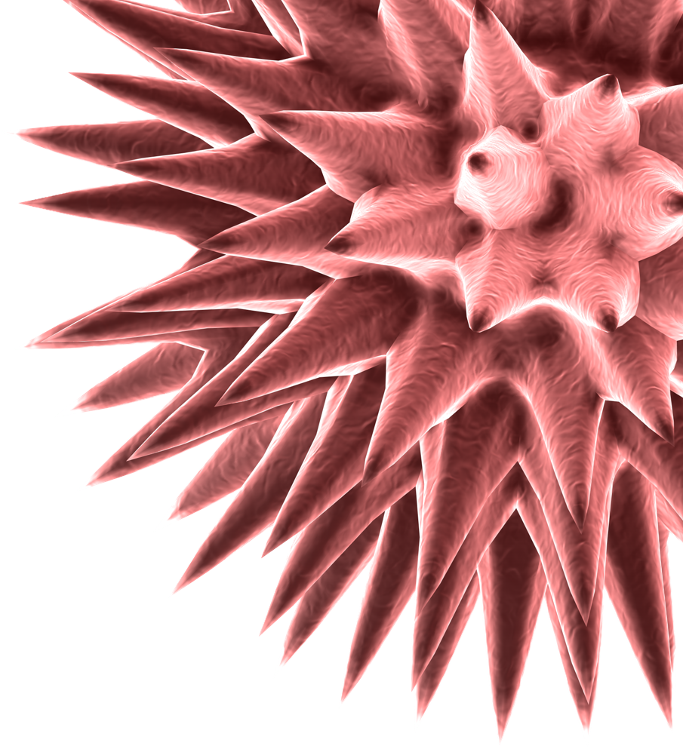

Σεξουαλικώς
Μεταδιδόμενα
Νοσήματα

Εξέτασε κάθε σενάριο. Ποια η γνώμη σου για τις συζητήσεις που γίνονται;

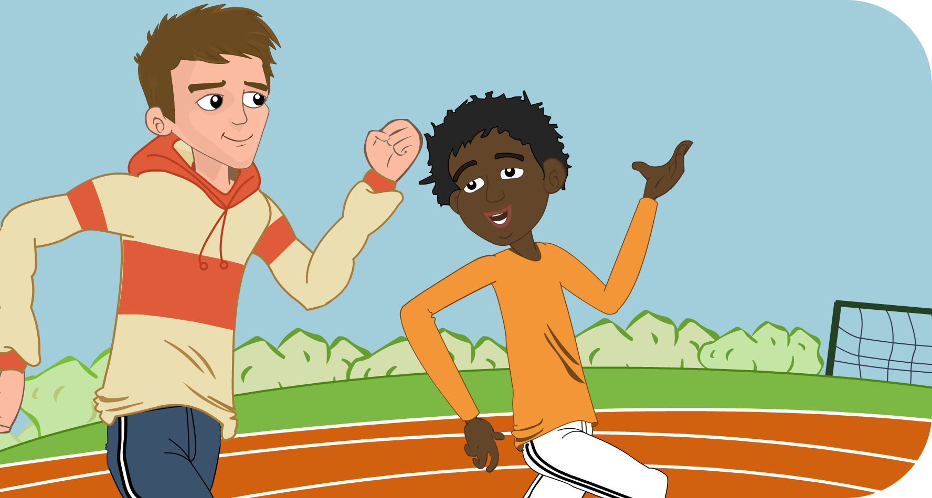
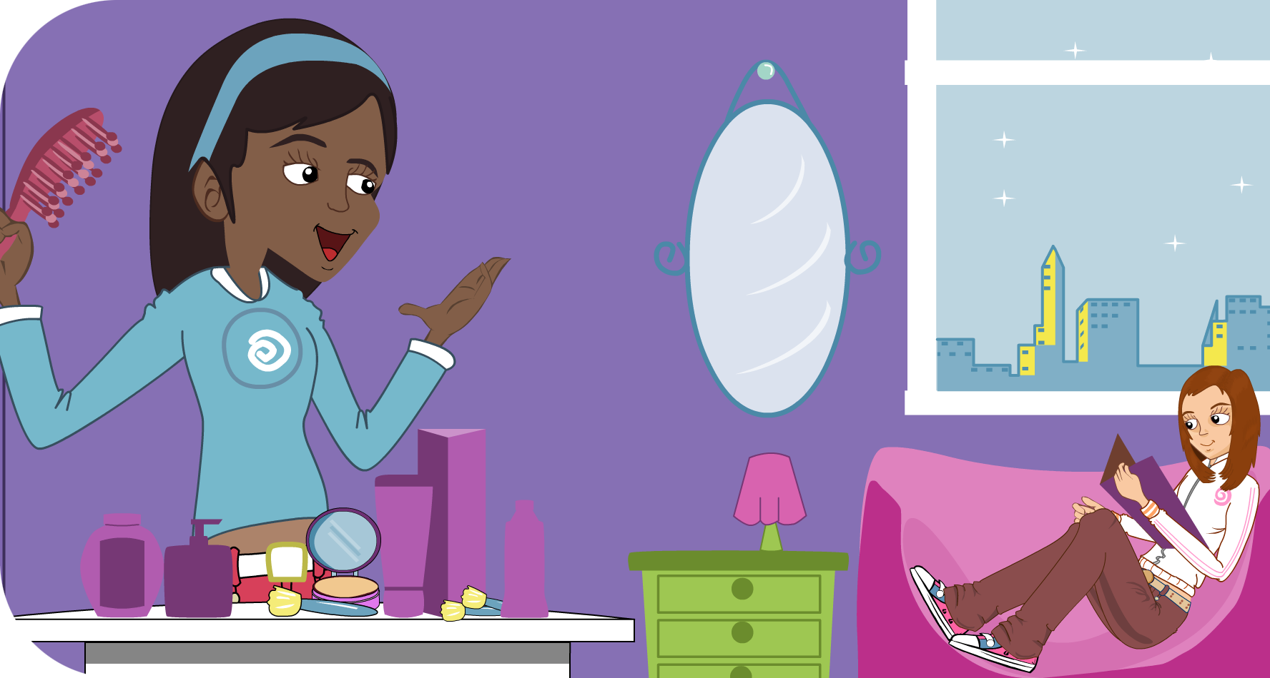
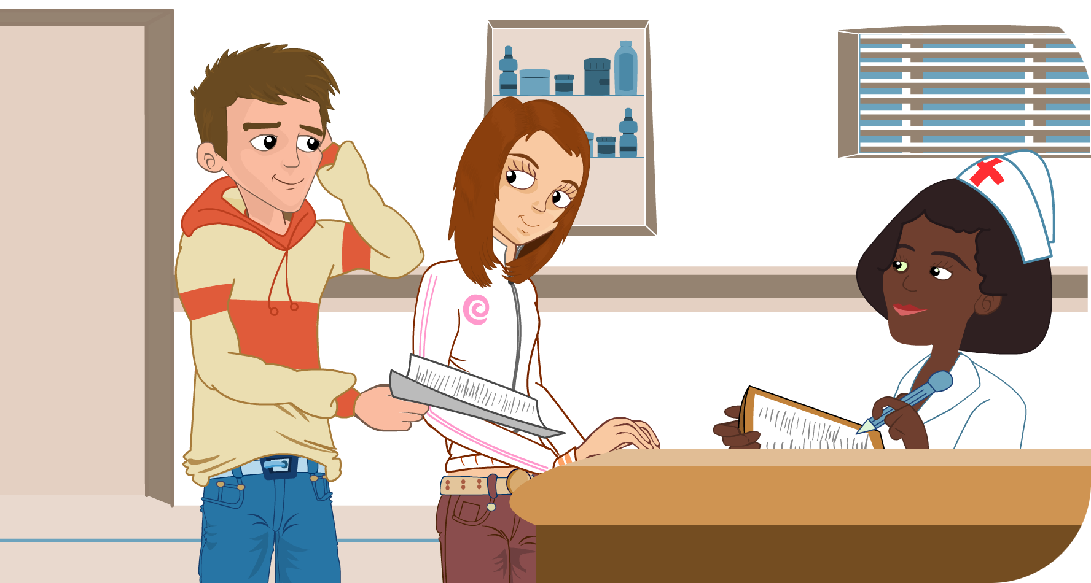
Νομίζω ότι μπορούμε να αρχίσουμε να κοιμόμαστε μαζί, αλλά θα ήθελα να κάνεις κάποιες εξετάσεις πρώτα

Άκουσα ότι δεν κολλάς με την πρώτη φορά

Χλαμύδια! Μας πρήζουν με αυτά, για να μας εμποδίσουν να το διασκεδάσουμε

ΥΜ 2
ΣΜΝ
Ο Χάρης αισθάνεται απίστευτα ντροπιασμένος που επισκέπτεται την ουρολογική κλινική με την Αιμιλία.

Η Αιμιλία και η Ιουλία συζητούν πώς είναι άραγε η «πρώτη φορά», και ανησυχούν για τον έρπη.

Ο Χάρης και ο Αντρέας μιλάνε για το μάθημα σεξουαλικής υγείας και συζητούν για τα χλαμύδια.

